致高校毕业生在成都天府新区办理登记、报到、档案（户口）等相关事项的通告

需要在成都天府新区办理报到、档案（户口）等相关事项的应届高校毕业生，在取得《报到证》前后，均可通过登录成都人才网（www.rc114.com）公共服务“毕业生报到”模块跳转到四川省流动人员人事档案公共服务平台（建议在电脑上使用Google浏览器申请），按提示操作办理。

一、毕业生接收与管理
（一）未在成都市落实工作单位的毕业生
1、天府新区生源（含离校前父母双方户口均迁离原籍且至少一方迁到成都的），档案由学校派遣至我中心，户口迁回原籍（天府新区）。
2、已在成都天府新区入户的全日制普通高校本科及以上学历毕业生档案，按照国办发〔1999〕50号文件精神，提供户籍原件给学校，档案由学校派遣至我中心。
3、非成都市生源全日制普通高校应届本科及以上学历毕业生，拟在成都天府新区入户的，档案可由学校派遣至我中心。《成都市高校毕业生接收函》可作为接收证明材料，供学校办理《报到证》、寄送档案时使用。在学校派遣过程中需要人才服务机构出具接收函的，请携本人身份证、学生证/教育部学历证书电子注册备案表原件及复印件、《成都市高校毕业生接收函》（系统“毕业生接收登记”填写打印生成）到我中心办理。

（二）已在成都市落实工作单位的毕业生
- 已与成都天府新区区域内非公企业和社会组织签订就业协议的毕业生，档案由我中心接收管理，或本人自愿选择由我中心或本人户口所在地的区（市）县人才服务机构接收管理。
- 已与成都市行政区域内机关、国有企事业单位签订就业协议的毕业生，档案由用人单位接收管理。
注：“就业协议”或《成都市高校毕业生就业情况登记表》（系统“毕业生接收登记”填写打印生成）均可作为接收证明材料，供学校办理/改派《报到证》、寄送档案时使用。在学校派遣过程中需要人才服务机构盖章/出具接收函的，请持接收证明材料到工作单位盖章后，再携本人身份证、学生证/教育部学历证书电子注册备案表原件及复印件、接收证明材料到我中心办理。

- 毕业生接收流程
（一）取得《报到证》前
四川省流动人员人事档案公共服务平台首页“普通高校毕业生”模块“毕业生接收登记”，点击“立即办理”——登录/注册账号如实填写信息，可获取档案（户口）拟接收机构的详细信息。

（二）取得《报到证》后
四川省流动人员人事档案公共服务平台首页“普通高校毕业生”模块“毕业生报到入户”。 如实填写信息，获取到档情况、档案接收机构地址、电话和需准备材料等。当档案到达“系统”指定接收机构后，可在线办理报到手续。存档确认手续、办理组织关系、入户认证等手续还需到我中心现场办理。现场办理存档确认所需材料如下：
- 天府新区户籍：身份证、户口本/常住人口登记表、毕业证、学位证、报到证
- 工作单位为天府新区非公企业和社会组织：身份证、毕业证、学位证、单位已盖章的毕业生就业情况登记表/就业协议/劳动合同、报到证
下图为网上报到及现场存档确认的办理流程：
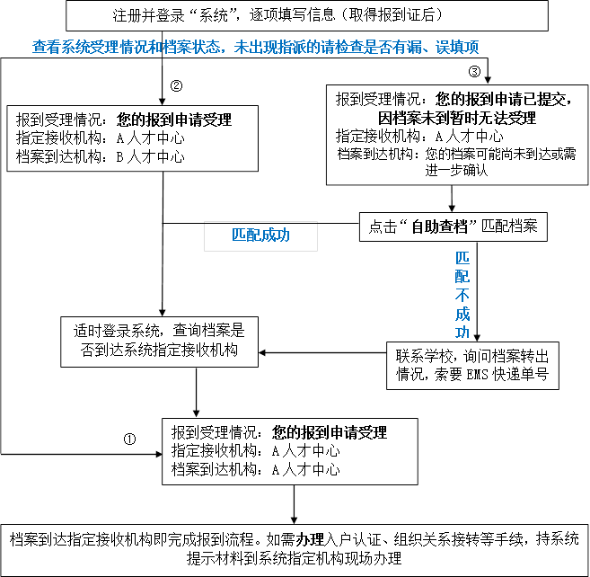
四、注意事项
（一）按照教育部办公厅、人力资源和社会保障部办公厅、国家邮政局办公室《关于高校毕业生档案转递有关事项的通知》要求，高校毕业生档案只能由学校通过单位专人、机要或“EMS”转递（不能通过其他形式的快递寄送，严禁自带）。通过“EMS”转递，需使用有“高校学生档案专用”标志的统一封套，在封套表面认真填写寄出单位和寄往单位信息，并在封口处加盖寄出单位骑缝章。高校严格按照文件要求寄送，不符合档案将拒收退回。
（二）需要将党组织关系转入中共成都天府新区“蓉漂”青年人才委员会的中共党员，请电话咨询028-68772538。
（三）因个人信息填报有误或存在特殊情况的，请以本通告文字内容所述和现场咨询解答为准。

●天府新区档案接收单位名称：成都天府新区人才事业发展中心；
●档案接收地址：成都天府新区湖畔西路99号7栋； ●收件人姓名：档案管理部；
●收件人联系方式：028-68772536，028-68772533； ●邮编：610213

